2026г. ОБЩЕРОССИЙСКИЙ ПРОФСОЮЗ ОБРАЗОВАНИЯ
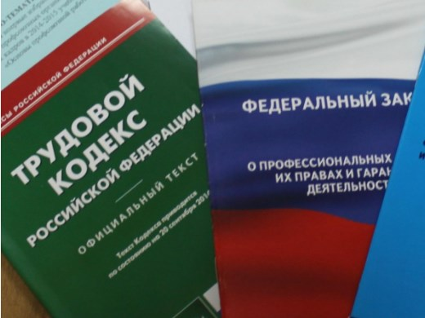Правовая инспекция труда Профсоюза | КАЛУЖСКАЯ ОБЛАСТНАЯ ОРГАНИЗАЦИЯ  ОБЩЕРОССИЙСКОГО ПРОФСОЮЗА ОБРАЗОВАНИЯ  https://www.eseur.ru/kaluga/  Информационный листок №39  Поправки в ТК РФ: пострадавшие при ЧС работники смогут взять дополнительный оплачиваемый выходной.

Постановление Правительства РФ от 28 мая 2026 г. № 620 «Об утверждении Правил предоставления работникам дополнительного выходного дня с сохранением среднего заработка, отпуска без сохранения заработной платы до 5 календарных дней при чрезвычайных ситуациях природного и техногенного характера»
Пострадавшие при ЧС работники смогут взять дополнительный оплачиваемый выходной.
Согласно поправкам к ТК РФ работники, фактически проживающие в жилых помещениях, находящихся в зонах ЧС природного и техногенного характера, при нарушении условий жизнедеятельности и утрате ими имущества в результате федеральной, межрегиональной, региональной, межмуниципальной или муниципальной ЧС могут взять дополнительный оплачиваемый выходной день и отпуск без сохранения зарплаты до 5 дней. Установлены порядок и условия их предоставления.
Выходной день или отпуск предоставляются по письменному заявлению работника, которое можно подать в форме электронного документа не позднее 5 рабочих дней со дня установления соответствующего факта. Выходной должны предоставить в течение 10 календарных дней, а отпуск - в течение 20 календарных дней с даты подачи заявления.
Постановление вступает в силу с 1 сентября 2026 г. и действует до 1 сентября 2032 г.

Калужская областная организация Общероссийского Профсоюза образования

Тел.факс: 57-64-69, prokaluga40@mail.ru
Калуга, июль, 2026
https://www.eseur.ru/kaluga/

